Buscador de Internet Google.

Al buscar algo con or indicas que la búsqueda debe contener una palabra o la otra. El - indica que la búsqueda no debe contener esa palabra.

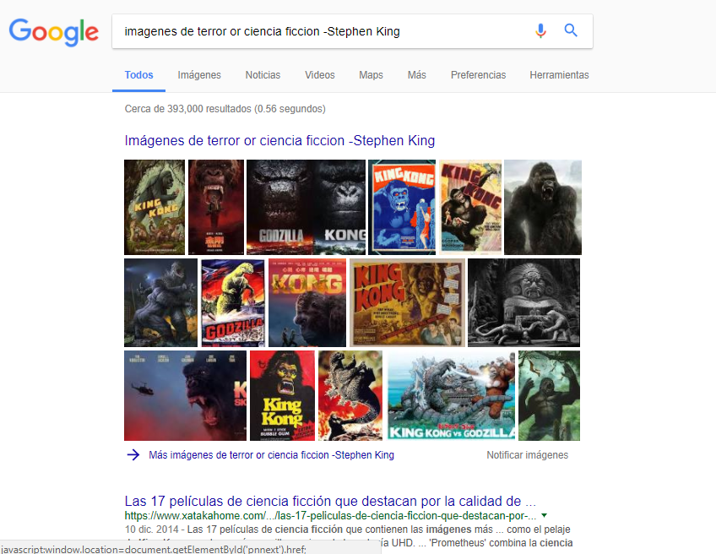

Las comillas "," indican que sólo se deben buscar las páginas que contengan exactamente dichas palabras.

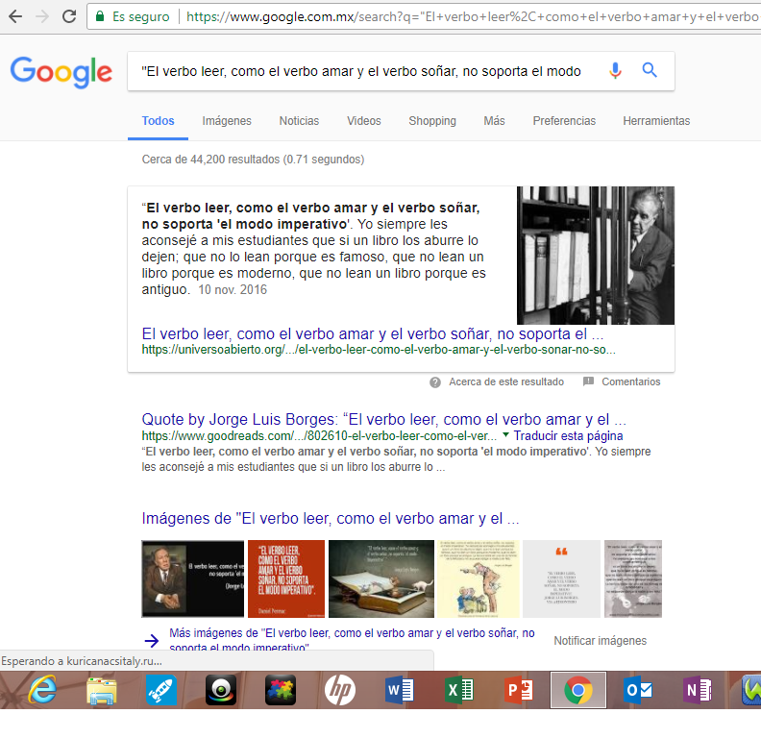

Al usar el símbolo + en la búsqueda esta palabra sea la que se busque en todas las paginas disponibles.

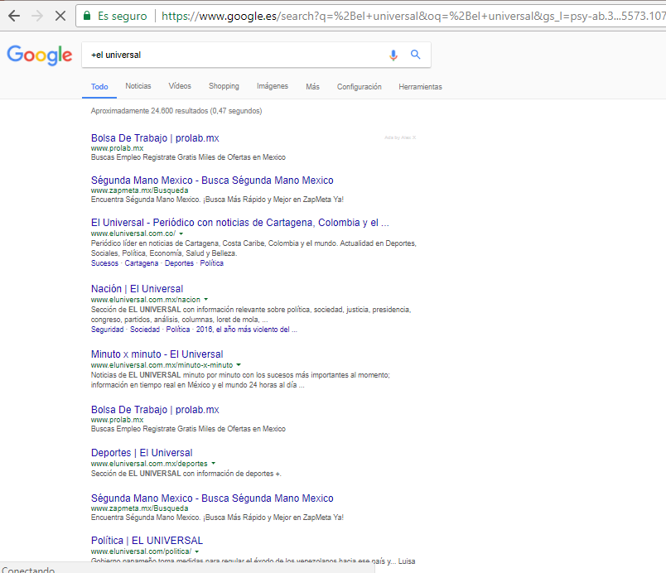

Usaremos el comando define para saber su significado

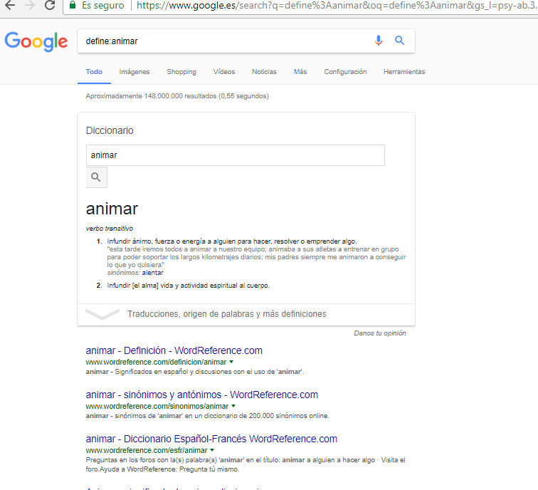

Al usar site eso ayudara a buscar en el sitio determinado.

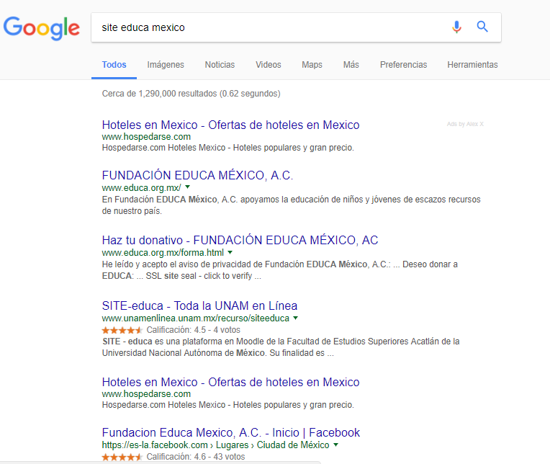

# Usamos ~ para hacer que encuentre cosas relacionadas con esa palabra.Y los puntos suspencivos en los años porque es el intervalo de entre esos casos.

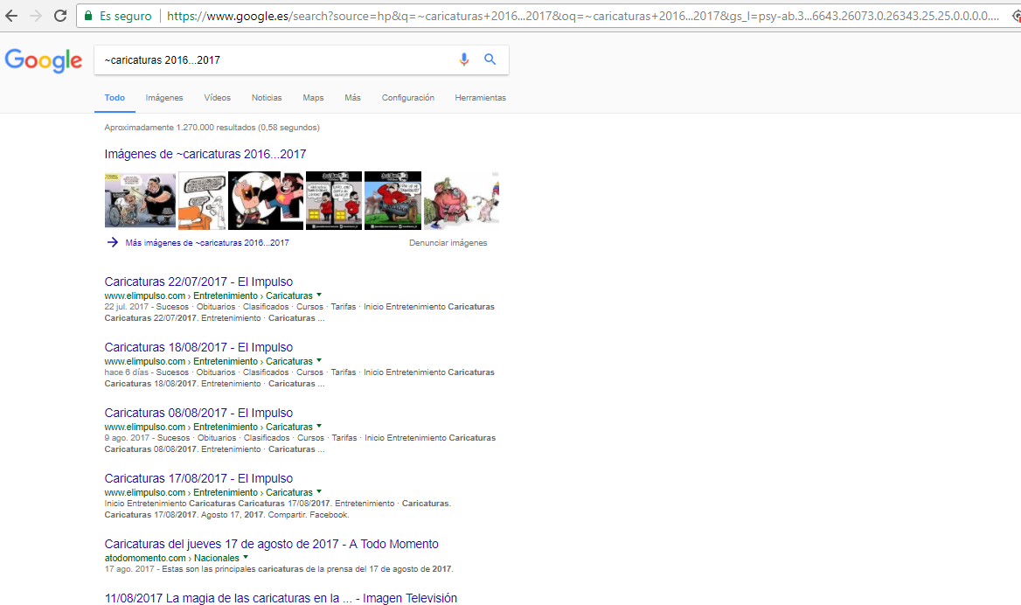

Al poner *intitle* y la palabra ciencias esto hará que solo encuentres páginas que tengan ciencias.

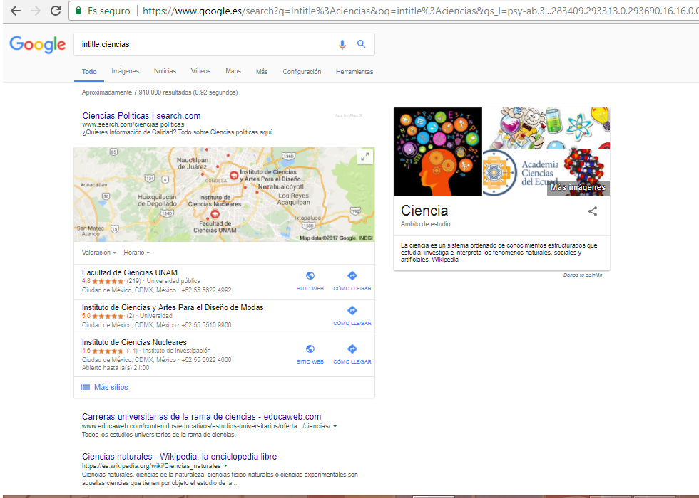

Intext se usa para restringir los resultados donde se encuentre el término escrito.

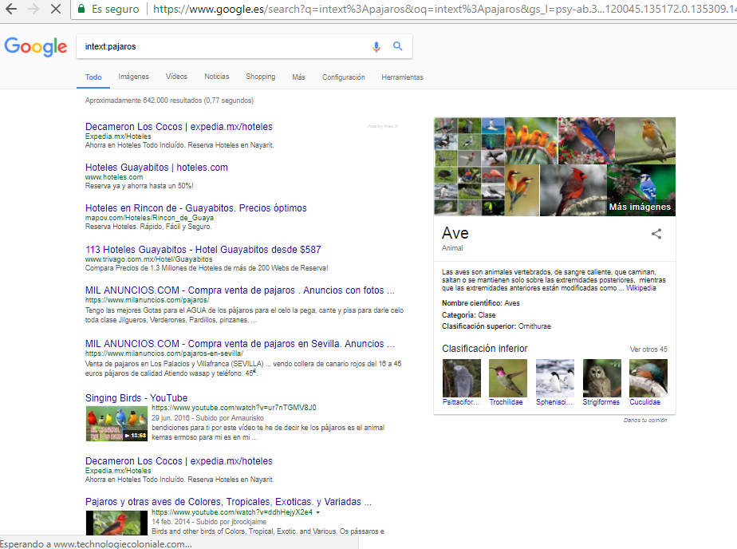

Usamos filetype para buscar el tipo de docuemento en lo que queremos nuestro tema.

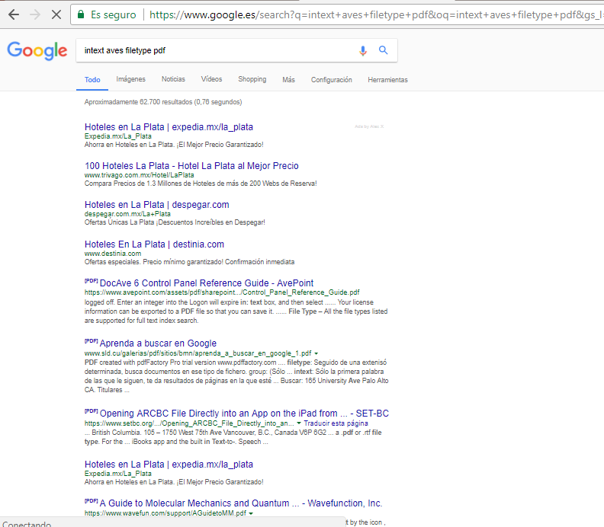

Ahora veremos como Google usa la búsqueda de operaciones usando calculadora

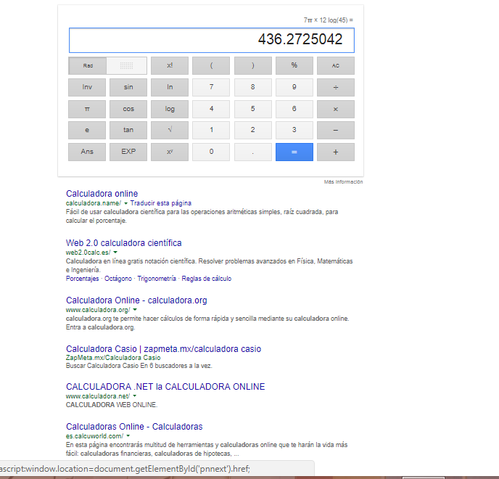

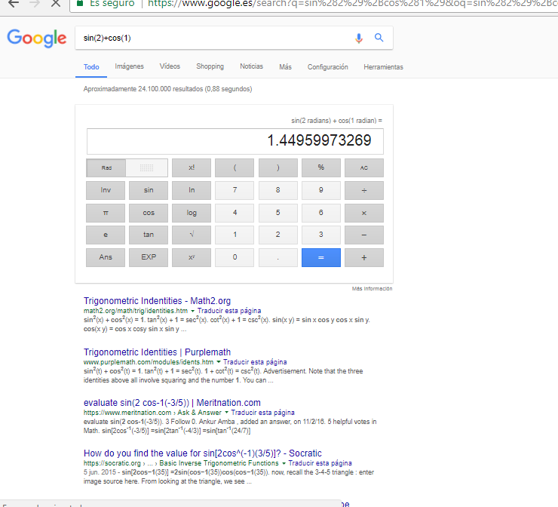

Convertidor de unidades.

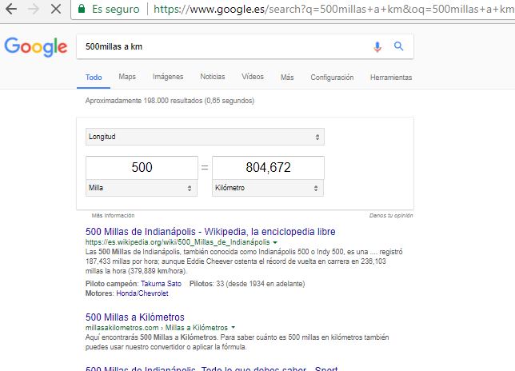

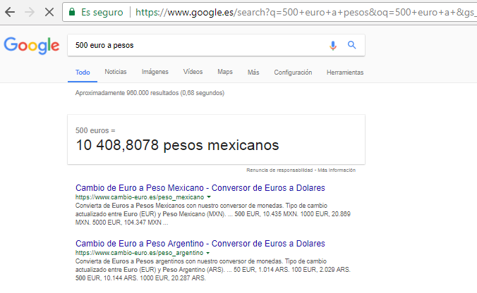

Graficas en 2D.

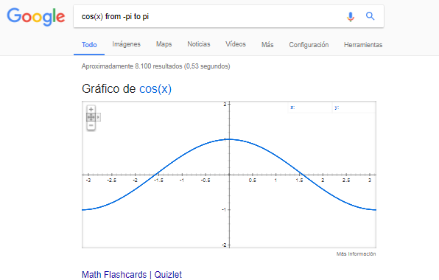

Google academico.

